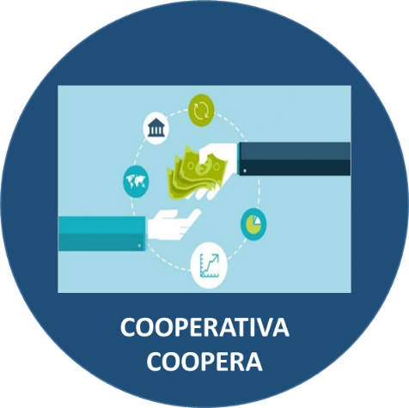

  - CONTEXTO DE NEGOCIO
La Cooperativa de ahorro y crédito COOPERA, es una empresa establecida en gran parte del país. Su éxito se debe a las estrategias innovadoras que se han implementado en todos estos años para apoyar a sus socios y familiares, brindándoles la posibilidad de optar a créditos y ahorros a tasas de interés más atractivas que las ofrecidas por las entidades bancarias tradicionales.
El proceso comienza cuando un cliente se inscribe en la cooperativa para convertirse en socio. Para su inscripción se completa una ficha con sus datos personales.
La Cooperativa trabaja con tres tipos de socios:
- Trabajadores dependientes
- Trabajadores independientes
- Pensionados y Tercera Edad
Al momento de inscribirse, a cada socio se le asigna un número, que es su identificación para cualquier gestión que desee efectuar en la Cooperativa. Opcionalmente él puede presentar una fotografía tamaño carné la que es digitalizada para ser incorporada a sus datos personales. Si al momento de inscribirse no posee una fotografía, el socio puede presentarla después si lo desea.
Para que la inscripción sea válida, el socio debe optar por cualquiera de los productos de inversión que la cooperativa dispone para sus socios: Cuenta de Ahorro Dorada, Cuenta de Ahorro Tradicional, Cuenta de Ahorro Escolar, Cuenta de Ahorro para la Vivienda, Depósito a Plazo, Fondos Mutuos de Corto Plazo moneda Nacional, Fondos Mutuos de Corto Plazo moneda Extranjera, Fondos Mutuos Accionarios, Fondos Mutuos Diversificados, Fondos Mutuos de Libre Inversión en Renta Fija y Cuenta de Ahorro Dorada.
Por cada producto de inversión contratado por el socio se completa una solicitud. Cada producto de inversión posee un formato de solicitud diferente con una numeración diferente. El socio al contratar un producto de inversión debe indicar el monto mínimo de ahorro mensual y el día del mes en que efectuará el pago de este monto de ahorro. Cuando el socio desea efectuar un rescate el sistema primero valida que el monto del rescate esté dentro de las condiciones del producto de inversión al cual se le está haciendo el retiro de fondos. Todos los abonos y rescates (movimientos) efectuados por los socios son registrados por el Sistema.
La cooperativa además cuenta con varios tipos de créditos, cada uno de ellos con un objetivo particular: Crédito Hipotecario, Crédito de Consumo, Crédito Automotriz, Crédito de Emergencia y Crédito por pago de arancel. Un socio puede solicitar todos los créditos que desee, siempre que cumpla con los requisitos solicitados para cada uno de ellos. Sin embargo, un socio sólo puede solicitar un máximo de 2 créditos diferentes en forma simultánea. Cada vez que un socio solicita un crédito, primero se efectúa una simulación que, según el tipo de crédito, monto requerido y la cantidad de cuotas en las que se desea pagar el crédito, entrega el valor de la cuota que el socio va a cancelar. Cuando el socio se decide a tomar el crédito se completa el formulario de Solicitud de Crédito con los siguientes datos: número de socio, fecha de solicitud del crédito, tipo de crédito que solicita, monto del crédito, total de cuotas a pagar, valor de cada cuota (con la tasa de interés aplicada), fecha de vencimiento de cada cuota y monto total del crédito (con la tasa de interés aplicada).
Cuando el socio cancela la cuota del crédito, el sistema registrar la fecha de pago y el monto cancelado. Hay que considerar que el pago de la cuota puede ser parcial o el monto completo. Si el pago es parcial, lo que se adeude es sumado a la cuota del mes siguiente. El cliente puede efectuar hasta 5 pagos parciales de alguna cuota sin que se aplique interés. Si el pago de la cuota del crédito es efectuado fuera de plazo, al mes siguiente se le efectúa un cobro extra.
Basado en el aumento exponencial de la cartera de sus clientes, la Cooperativa efectuó una proyección del crecimiento del negocio concluyendo que en un año será la institución financiera más exitosas del país contando con una cartera de clientes superior a las instituciones financieras de la competencia. Basados en esta proyección, se requiere rediseñar y construir nuevos procesos del Sistema Informático para lograr una gestión eficiente y eficaz de la información de sus socios, de los productos contratados por ellos y de los diferentes créditos otorgados a sus socios.
Para efectuar el rediseño de estos procesos, se le ha contratado a Ud. y en reunión efectuada con los ejecutivos de COOPERA se definieron los hitos que van a ser consideraros en cada etapa de este proyecto y las fechas de entregas de cada una de ellas de acuerdo a la urgencia de los requerimientos a resolver. Los requerimientos de esta primera etapa están planteados en cada caso.

REQUERIMIENTOS A RESOLVER

CASO 1
La seguridad de datos, también conocida como seguridad de la información o seguridad informática, es un aspecto esencial de TI en organizaciones de cualquier tamaño y tipo. Se trata de un aspecto que tiene que ver con la protección de datos contra accesos no autorizados y para protegerlos de una posible corrupción durante todo su ciclo de vida.
Seguridad de datos incluye conceptos como encriptación de datos, tokenización, prácticas de gestión de usuarios y seguridad que ayudan a proteger los datos en todas las aplicaciones y plataformas de una organización.
En todos los temas de seguridad de datos existen elementos comunes que todas las organizaciones deben tener en cuenta a la hora de aplicar sus medidas: las personas, los procesos y la tecnología.
La seguridad de datos es un tema de suma importancia que nos afecta a casi todos nosotros. Cada vez son más los productos tecnológicos que de una u otra forma se deben tener en cuenta para temas de seguridad y que se están introduciendo en nuestra vida cotidiana.
La información (DATOS) constituye uno de los activos más importantes de cualquier organización, independientemente de su tamaño o actividad. La cartera de clientes, las ofertas, contratos, protocolos internos, los planes estratégicos, nóminas, cuentas bancarias, etc. son ejemplos de información que se deben proteger en la empresa ya que los ataques a las bases de datos de una empresa pueden ser variadas, sin embargo, se relacionan directamente con las acciones que se puedan realizar en la base de datos y con la vulneración de la información o datos que se puedan extraer de ella tanto usuarios externos como usuarios del misma organización.
Para ello se deben implantar medidas preventivas y proactivas en las empresas, destinadas a preservar y proteger la confidencialidad, la disponibilidad, integridad de la información. En el ámbito de las Instituciones Financieras, definir e implementar estrategias de protección y seguridad de la información de sus clientes se ha transformado en un desafío importante y constante, considerando que la Banca en Línea se ha transformado en la opción más usada por los clientes al momento de realizar cualquier trámite o transacción bancaria de rutina.
En la actualidad, para que un socio de COOPERA pueda acceder a la banca de línea de la cooperativa, debe contar con una cuenta de usuario y clave creada por él la que, hasta ahora, es de su responsabilidad modificarla cuando lo desee. Sin embargo, desde la perspectiva de los estándares mínimos de seguridad que se debiesen establecer para cualquier aplicación, es que la cooperativa ha definido que desde el próximo mes la creación de cuentas de usuarios y sus claves se modificarán cada 2 meses y se le informará al socio, vía correo electrónico, su nueva cuenta de usuario y clave. En el caso que el socio desee modificar la clave asignada, tendrá tres días hábiles de plazo, a partir del envío del correo, para hacerlo.
De acuerdo a esto, uno de los requerimientos que el rediseño de procesos de COOPERA debe considerar es la construcción de un módulo de seguridad que permita poder generar y controlar las cuentas de usuario y claves de sus socios considerando las siguientes normas:
- El nombre de usuario y clave se generarán en forma automática y se le enviará al correo del socio.
- Nombre de Usuario será la unión de:
  - Las tres primeras letras del primer nombre del socio. La primera letra en mayúscula.
  - El largo de su apellido paterno
  - Un ASTERISCO
  - Los penúltimo y antepenúltimo dígito del run del socio
  - Dos letras de la provincia en la que vive el socio, de acuerdo a lo siguiente:
Región en la que vive | Letras
Tarapacá, Antofagasta, Atacama y Coquimbo | La segunda y tercera letra de la provincia
Valparaíso, Del Libertador Gral. Bernardo O’Higgins, Del Maule, Del Biobío y De la Araucanía | Las dos últimas letras de la provincia
De Los Lagos, Aysén del Gral.Carlos Ibáñez del Campo, De Magallanes y de la Antártica Chilena y Metropolitana de Santiago | La primera y última letra de la provincia
De Los Ríos, Arica y Parinacota y De Ñuble | Las dos primeras letras de la provincia
- Un PUNTO
- El resultado de multiplicar:
- Si el socio tiene 60 o más años, el mes de proceso por el factor de la tabla TRAMO_3RA_EDAD que le corresponde a su edad.
- Si el socio tiene menos de 60 años, el mes de proceso por el primer dígito de su edad.
- Clave del Usuario será la unión de:
  - Las tres últimas letras del apellido paterno del socio en mayúsculas
  - El año de nacimiento del socio aumentado en dos
- EL número de socio multiplicado por 3.
  - El mes y año en que se ejecutó el proceso (en formato numérico).
  - Un ASTERISCO
  - El total de cuotas divido por 2 del último crédito solicitado por el socio.
Para esto, deberá construir un proceso automático, el que será incorporado al módulo de seguridad. En esta fase, el proceso deberá ser simulado a través de un bloque PL/SQL Anónimo considerado los siguientes requerimientos técnicos en términos de diseño:
- Se deberán procesar TODOS los socios a través de un Cursor Explícito.
- La información que se requiere es la que se muestra en el ejemplo y deberá quedar almacenada en la tabla USUARIO_CLAVE, en el mismo formato que se muestra y ordenada en forma ascendente por número del socio.
- Cada vez que se ejecute el proceso, la información existente en las tablas USUARIO_CLAVE y ERROR_PROCESO se deberá eliminar en tiempo de ejecución.
- Para garantizar el procesamiento de todos los socios, se deberá controlar cualquier error que se pueda producir. Para esto, la tabla ERROR_PROCESO deberá almacenar los errores que se produzcan en las sentencias, de acuerdo como se muestra en el ejemplo.
- El NOMBRE DE USUARIO y CLAVE se DEBERÁN generar en sentencias PL/SQL, NO en la(s) sentencia(s) SELECT del bloque.
- Se deberá construir una sentencia SELECT particular para obtener el factor TRAMO_3RA_EDAD si el socio tiene 60 o más años. Se deberá controlar cualquier error que se produzca en esta sentencia y asignar cero al valor del factor.
- Se deberá construir sentencia SELECT particular para obtener el número total de cuotas del último crédito solicitado por el socio. Se deberá controlar cualquier error que se produzca en esta sentencia y asignar cero al valor del total de cuotas.
- El valor para la columna CORREL_ERROR de la tabla ERROR_PROCESO es un número incremental.
- En el bloque PL/SQL se DEBERAN documentar todas las sentencias SQL y sentencias PL/SQL.
Después de ejecutar el bloque PL/SQL, las tablas USUARIO_CLAVE y ERROR_PROCESO deberían tener la información que se muestra en el ejemplo.
En su resultado, los cinco dígitos antes del asterisco de la columna CLAVE_USUARIO podrían ser diferentes ya que dependerá del mes y año en que se ejecute el bloque PL/SQL Anónimo. En este caso, el bloque PL/SQL se ejecutó en enero del año 2021.

TABLA USUARIO_CLAVE
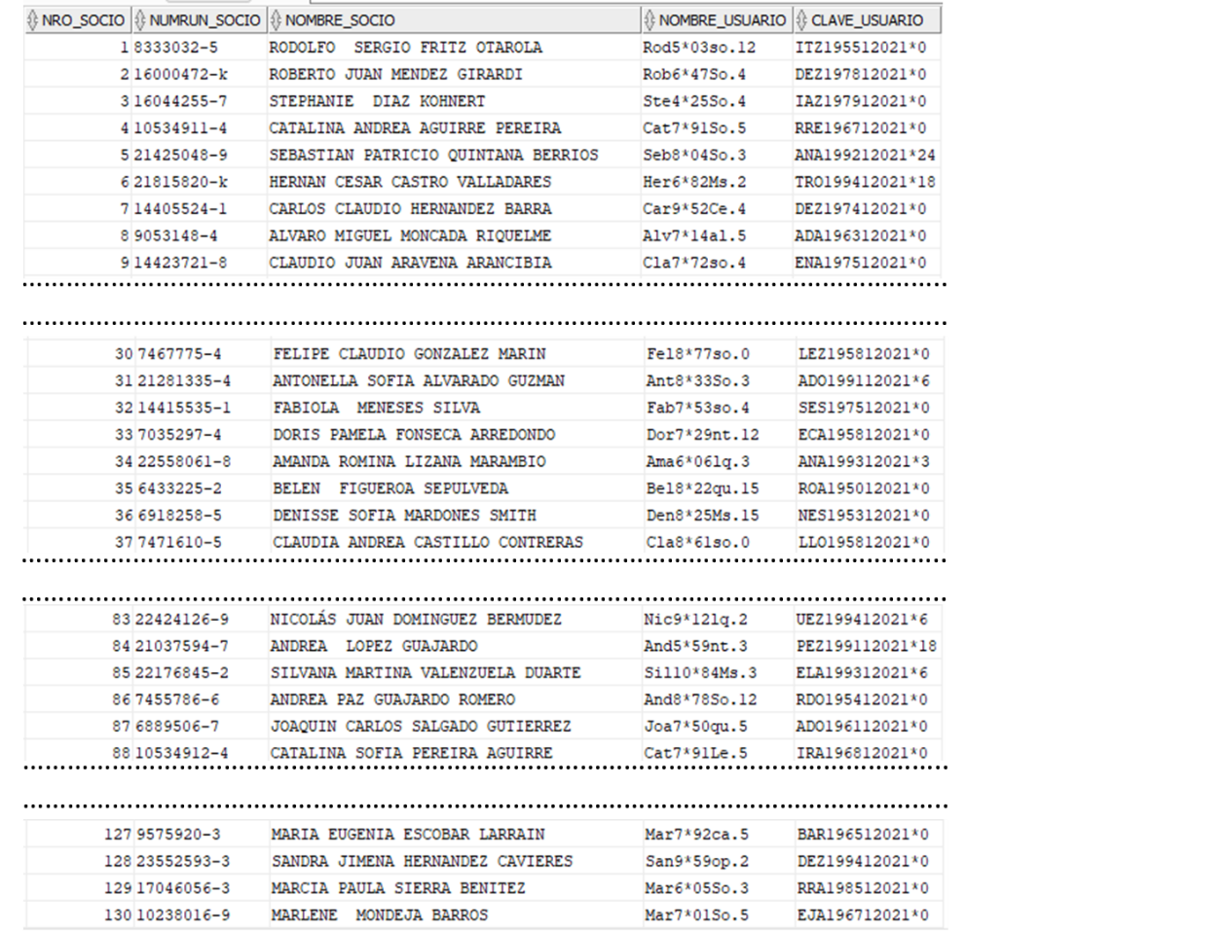

TABLA ERROR_PROCESO
